**SOSIALISASI TEKNOLOGI DIGITAL BAGI PELAKU UMKM KECAMATAN SEKUPANG**

**Ririt Dwiputri Permatasari 1, M. Ansyar Bora 2, Luki Hernando3*, I Made Sondra Wijaya4, Hazimah5, Nur Shilah6, Haidil Fauzan7**

1,6,7Sistem Informasi, Institut Teknologi Batam

2,4Manajemen Rekayasa, Institut Teknologi Batam

3Teknik Komputer, Institut Teknologi Batam

*email*: [ririt@iteba.ac.id](mailto:ririt@iteba.ac.id)

**Abstract:** The development of digital technology has transformed various aspects of life, including the micro, small, and medium enterprise (MSME) sector. In Sekupang District, the adoption of digital technology by MSME actors faces various challenges, particularly in understanding and accessing such technologies. The purpose of this digital technology outreach is to enhance the knowledge and skills of MSME actors in adopting technology, enabling them to compete in the digital era. This outreach activity includes a basic understanding of business software usage, digital marketing strategies, and the use of social media to expand market reach. The methods used include seminars, hands-on training, and Q&A sessions. The results of the outreach indicate an increase in MSME actors' understanding of the importance of digitalization and readiness to implement technology in daily business operations. This program is expected to increase the competitiveness of MSMEs in Sekupang District in facing the challenges of the digital economy.

**Keywords:** Outreach, Digital Technology, MSMEs, Digitalization

**Abstrak:** Perkembangan teknologi digital telah mengubah berbagai aspek kehidupan, termasuk sektor usaha mikro, kecil, dan menengah (UMKM). Di Kecamatan Sekupang, pemanfaatan teknologi digital oleh pelaku UMKM masih menghadapi berbagai tantangan, terutama dalam hal pemahaman dan akses terhadap teknologi tersebut. Sosialisasi teknologi digital bertujuan untuk meningkatkan pengetahuan dan keterampilan pelaku UMKM dalam mengadopsi teknologi, sehingga mampu bersaing di era digital. Kegiatan sosialisasi ini mencakup pemahaman dasar tentang penggunaan perangkat lunak bisnis, strategi pemasaran digital, serta pemanfaatan media sosial untuk memperluas jangkauan pasar. Metode yang digunakan meliputi seminar, pelatihan langsung, dan sesi tanya jawab. Hasil dari sosialisasi menunjukkan adanya peningkatan pemahaman pelaku UMKM mengenai pentingnya digitalisasi, serta kesiapan untuk mengimplementasikan teknologi dalam operasional bisnis sehari-hari. Program ini diharapkan dapat meningkatkan daya saing UMKM di Kecamatan Sekupang dalam menghadapi tantangan ekonomi digital.

**Kata kunci:** Sosialisasi, Teknologi Digital, UMKM, Digitalisasi

**PENDAHULUAN**

Perkembangan teknologi informasi dan komunikasi, khususnya dalam bentuk *e-commerce*, telah membawa perubahan signifikan dalam dunia bisnis. *E-commerce* membuka peluang bagi Usaha Mikro, Kecil, dan Menengah (UMKM) untuk memperluas jangkauan pasar, meningkatkan efisiensi operasional, serta meraih manfaat ekonomi yang lebih besar. Baru-baru ini, perhatian terhadap peran *e-commerce* dalam mendorong pertumbuhan ekonomi UMKM semakin meningkat (Sadrakh Zefanya Putra et al., 2023). Saat ini UMKM dituntut untuk terus melakukan perubahan atau inovasi dan melakukan manajemen pengelolaan yang baik pada usahanya sehingga akan berdampak terhadap peningkatan kinerja UMKM (Ni Made Marta Yani et al., 2021).

Usaha Mikro, Kecil, dan Menengah (UMKM) memegang peran penting dalam perekonomian Indonesia, baik dari segi penciptaan lapangan kerja maupun jumlah usaha yang ada. UMKM, singkatan dari Usaha Mikro, Kecil, dan Menengah, merujuk pada usaha yang dijalankan oleh individu, kelompok, badan usaha kecil, atau rumah tangga. Sebagai negara berkembang, Indonesia menempatkan UMKM sebagai pilar utama ekonomi masyarakat, yang bertujuan untuk mendorong kemandirian dan pertumbuhan ekonomi masyarakat, khususnya di sektor ekonomi (Vinatra et al., 2023). UMKM memiliki potensi besar untuk mendorong ekonomi lokal, menciptakan lapangan kerja, dan memperkaya ragam produk. Kontribusi UMKM dalam menopang perekonomian menjadikannya penting bagi perkembangan ekonomi negara dan kesejahteraan masyarakat (Nalendra et al., 2023).

Perkembangan UMKM dipengaruhi oleh berbagai faktor, termasuk faktor ekonomi makro, politik-institusional, sosial budaya, dan peluang pasar. Selain itu, kemajuan teknologi informasi yang pesat juga berdampak signifikan pada UMKM, mendorong para pelakunya untuk mencoba berbagai teknologi yang tersedia. Dengan memanfaatkan teknologi tersebut, diharapkan UMKM dapat memainkan peran penting dalam proses bisnis mereka (Akhmad & Purnomo, 2021). Tantangan yang dihadapi UKM di Indonesia adalah laju perkembangan teknologi yang sangat cepat (Aris Astuti et al., 2023).

Dalam upaya digitalisasi, UMKM menghadapi sejumlah kendala dalam pemanfaatan teknologi. Menurut data dari Kementerian Koperasi dan Usaha Kecil dan Menengah, sekitar 70,2% UMKM mengalami tantangan saat bertransformasi untuk memanfaatkan teknologi digital (Muslihah & Ginting, 2024).

Kemampuan menguasai perangkat digital dan internet adalah hal yang wajib dikuasai oleh UMKM untuk dapat bertahan dalam persaingan (Kriswibowo & Widiyarta, 2020). Digitalisasi UMKM merupakan penerapan hasil market intelligence untuk pengembangan produk, yang bertujuan mendukung pertumbuhan UMKM dari sisi teknologi (Jayanti & Karnowati, 2023).

Melalui kegiatan ini, tim pengabdian kepada masyarakat ITEBA akan mendukung program pemerintah kota Batam dalam mengembangkan UMKM melalui digitalisasi. Upaya pengabdian ini diwujudkan dengan memberikan pembekalan terkait kualitas pesan promosi berbasis digital melalui teknologi dalam bentuk workshop. Workshop ini diharapkan dapat memajukan UMKM serta meningkatkan daya saing ekspor dalam kerangka digitalisasi, sesuai dengan rencana pemerintah kota Batam. Selain itu, kegiatan ini juga memperkuat peran institusi perguruan tinggi dalam melaksanakan tridharma pendidikan secara nyata dan bermanfaat di era digital.

Tujuan dari Pengabdian Lepada Masyarakat ini untuk meningkatkan literasi digital dan mendorong adopsi teknologi di kalangan pelaku usaha mikro, kecil, dan menengah dan mengidentifikasi dan menerapkan strategi pemasaran yang efektif melalui penggunaan keilmuan teknologi informasi dan meningkatkan daya saing dan pangsa pasar UMKM.

**METODE**

Metode Pelaksanaan Kegiatan Pengabdian kepada Masyarakat (PkM) ini dilaksanakan melalui pendekatan sosialisasi dan pelatihan. Adapun urain dari metode yang digunakan sebagai berikut:

1. Survey dan Wawancara

Dalam kegiatan Sosialisasi Teknologi Digital bagi Pelaku UMKM Kecamatan Sekupang, metode survei dan wawancara bertujuan untuk mengevaluasi pemahaman dan kebutuhan pelaku UMKM terkait teknologi digital.

1. Metode Sosialiasi

Pada tahapan pengabdian ini dilakukan tahapan sosilasis kepada mitra UMKM Kec. Sekupang. Dimana pada tahapan ini disampaikan beberpapa pengarahan mengenai latar belakang, tujuan dari kegiatan PKM yang dilaksanakan.

1. Pemaparan Materi, Diksusi, Praktek dan Demonstrasi.

Pada tahapan ini menggunakan metode ceramah, diskusi, praktik dan demonstrasi terhadap teknologi digital dalam meningkatkan produktifitas UMKM dimana jumlag responden sebanyak 50 Orang responden.

1. Evaluasi

Evaluasi kegiatan sangat penting sebagai bentuk pengawasan dan sebagai tolok ukur keberhasilan pelaksanaan pengabdian ini. Proses evaluasi dilakukan melalui diskusi kelompok terfokus (FGD), distribusi kuisioner, dan pemantauan secara langsung.

**PEMBAHASAN**

Kegiatan Pengabdian kepada Masyarakat (PkM) ini berfokus pada upaya pemberdayaan pelaku UMKM melalui sosialisasi dan pelatihan teknologi digital. Dalam era digital yang terus berkembang, penting bagi UMKM untuk memahami dan mengadopsi teknologi dalam operasional mereka guna meningkatkan daya saing. Pembahasan ini akan menguraikan tahapan pelaksanaan kegiatan, tantangan yang dihadapi pelaku UMKM, serta hasil dan dampak dari program sosialisasi dan pelatihan yang diberikan. Melalui pendekatan ini, diharapkan program ini dapat memberikan kontribusi nyata dalam mendorong pertumbuhan ekonomi lokal melalui penguatan 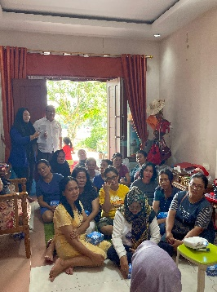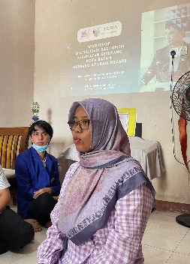UMKM.

Gambar 1. Pengenalan digitalisasi untuk UMKM

Peserta diberikan pemahaman mendalam tentang strategi pemasaran digital yang dapat meningkatkan profit penjualan melalui media digital. Pengetahuan penting ini disampaikan dengan antusias, disertai pengenalan platform digital yang dapat dimanfaatkan oleh UMKM untuk mempromosikan produk mereka. Selain itu, dilakukan juga post-test terkait materi, serta kuesioner untuk mengevaluasi kegiatan dan instruktur dalam penyampaian materi dan pelaksanaan sosialisasi.

Para peserta kegiatan juga diberikan pengenalan mendalam mengenai perkembangan teknologi terkini yang dapat membantu UMKM dalam menghadapi tantangan di era digital. Salah satu teknologi yang diperkenalkan adalah aplikasi SILCARE, sebuah platform yang dirancang khusus untuk mendukung proses digitalisasi UMKM. Aplikasi ini memungkinkan para pelaku UMKM untuk mengelola usahanya secara lebih efisien, mempromosikan produk mereka, dan memperluas jangkauan pasar secara online. Dengan pemanfaatan aplikasi SILCARE, diharapkan UMKM dapat lebih mudah mengakses berbagai fitur digital yang dapat meningkatkan visibilitas usaha mereka kepada masyarakat luas, serta mempercepat transformasi digital yang akan membawa dampak positif pada pertumbuhan bisnis mereka.

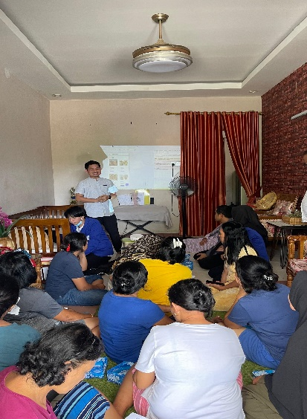

Gambar 2. Penyampaian Materi Pelatihan dan Pendampingan

Dalam kegiatan ini, penyampaian materi pelatihan dan pendampingan dilakukan dengan pendekatan yang interaktif dan praktis, bertujuan untuk mempermudah peserta memahami konsep digitalisasi dan penerapannya dalam UMKM. Materi yang disampaikan meliputi pemahaman dasar tentang teknologi digital, strategi pemasaran online, serta pengenalan platform dan aplikasi yang dapat digunakan untuk mengelola dan mempromosikan usaha. Para peserta juga diberikan kesempatan untuk langsung mempraktikkan penggunaan teknologi tersebut, dengan pendampingan dari para instruktur yang berpengalaman. Pendampingan ini bertujuan untuk memastikan setiap peserta dapat mengimplementasikan materi yang telah disampaikan secara efektif dalam usaha mereka, serta mengatasi kendala yang mungkin muncul selama proses digitalisasi.

Kegiatan pelatihan dan pendampingan berlangsung dengan sukses, terbukti dari antusiasme dan partisipasi aktif seluruh peserta. Materi pelatihan yang disampaikan mendapat perhatian besar dari para peserta, yang menunjukkan ketertarikan yang tinggi.

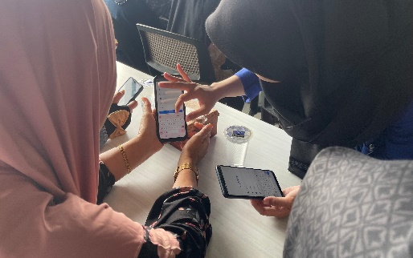

Gambar 3. Pendampingan Penggunaan Aplikasi SILCARE

Dalam rangka mendukung digitalisasi UMKM, kegiatan pendampingan penggunaan aplikasi SILCARE dilakukan untuk memastikan peserta memahami cara memanfaatkan platform ini secara optimal. Pendampingan dimulai dengan pengenalan fitur-fitur utama dalam aplikasi, seperti cara mengelola produk, memantau penjualan, dan mengoptimalkan promosi digital. Para peserta diberikan kesempatan untuk langsung mengakses aplikasi, dengan pendampingan intensif dari tim instruktur yang berpengalaman. Setiap peserta dibimbing langkah demi langkah dalam proses pendaftaran, pengisian data produk, serta penggunaan berbagai fitur aplikasi untuk meningkatkan visibilitas dan daya saing usaha mereka. Tim pendamping juga siap memberikan solusi atas permasalahan yang dihadapi peserta, serta memberikan tips praktis untuk memaksimalkan pemanfaatan teknologi dalam mengembangkan bisnis. Dengan pendampingan ini, diharapkan peserta dapat lebih percaya diri dalam menerapkan aplikasi SILCARE untuk memperluas jangkauan pasar dan meningkatkan efisiensi operasional usaha mereka.

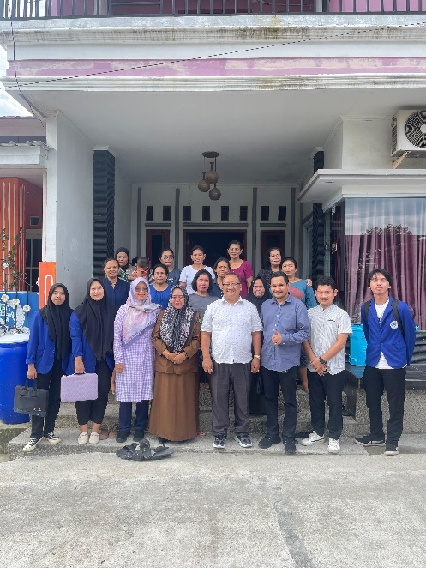

Gambar 4. Photo Bersama UMKM

Pelatihan yang telah dilaksanakan memberikan hasil yang signifikan bagi peserta UMKM. Para peserta menunjukkan peningkatan pemahaman yang jelas mengenai pentingnya digitalisasi dan penerapan teknologi dalam usaha mereka. Sebagian besar peserta berhasil menguasai penggunaan aplikasi SILCARE, yang kini dapat mereka manfaatkan untuk mengelola produk, mempromosikan bisnis, dan meningkatkan efisiensi operasional melalui platform digital. Selain itu, peserta juga mampu menyusun strategi pemasaran digital yang efektif dan mulai menerapkan alat digital untuk memperluas jangkauan pasar mereka. *Antusiasme* dan keterlibatan aktif peserta selama pelatihan menunjukkan bahwa mereka siap untuk mengadopsi teknologi dalam kegiatan usaha mereka. Dengan bekal pengetahuan dan keterampilan yang didapat, diharapkan para pelaku UMKM dapat lebih kompetitif dan sukses dalam menghadapi tantangan pasar yang semakin berkembang di era digital.

**SIMPULAN**

Kegiatan Pengabdian kepada Masyarakat (PkM) dengan tema Sosialisasi Teknologi Digital bagi Pelaku UMKM Kecamatan Sekupang berhasil memberikan kontribusi positif dalam meningkatkan pemahaman pelaku UMKM terhadap pentingnya digitalisasi. Melalui sosialisasi dan pelatihan yang mencakup strategi pemasaran digital, pemanfaatan platform online, dan pengetahuan teknis lainnya, peserta memperoleh keterampilan yang relevan untuk meningkatkan daya saing usaha mereka. Hasil evaluasi menunjukkan peningkatan pemahaman dan kesiapan pelaku UMKM dalam mengimplementasikan teknologi digital dalam bisnis. Diharapkan kegiatan ini dapat berkelanjutan untuk mendukung pertumbuhan UMKM dan mendorong perekonomian lokal di era digital.

**UCAPAN TERIMA KASIH**

Kami mengucapkan terima kasih yang tulus kepada Kepala Lembaga Penelitian dan Pengabdian kepada Masyarakat (LPPM) dan Rektor Institut Teknologi atas dukungan dan bimbingan yang telah diberikan dalam pelaksanaan kegiatan Sosialisasi Teknologi Digital bagi Pelaku UMKM Kecamatan Sekupang.

**DAFTAR PUSTAKA**

Akhmad, K. A., & Purnomo, S. (2021). Pengaruh Penerapan Teknologi Informasi Pada Usaha Mikro Kecil Dan Menengah Di Kota Surakarta. *Sebatik*, *25*(1), 234–240. https://doi.org/10.46984/sebatik.v25i1.1293

Aris Astuti, W., Putri Wulandari, S., & Studi Akuntansi, P. (2023). Dampak Digital Teknologi Dalam Meningkatkan Pendapatan Umkm. *Indonesian Community Service and Empowerment Journal (IComSE)*, *4*(2), 383–390.

Jayanti, E., & Karnowati, N. B. (2023). Digitalisasi Umkm Dan Literasi Keuangan Untuk Keberlanjutan Umkm Di Kabupaten Cilacap. *Kajian Bisnis Sekolah Tinggi Ilmu Ekonomi Widya Wiwaha*, *31*(1), 51–64. https://doi.org/10.32477/jkb.v31i1.504

Kriswibowo, S. I. P. A., & Widiyarta, A. (2020). Digitalisasi umkm pasca pandemi covid-19 di riau. Prosiding Konferensi Nasional Administrasi Negara Sinagara. In *Researchgate.Net*.

Muslihah, S., & Ginting, A. L. (2024). Peran Inovasi Teknologi Dalam Meningkatkan Daya Saing Umkm: Studi Kasus Implementasi Solusi Digital Di Sektor Ekonomi Kelurahan Tegal Sari Mandala I Kecamatan Medan Denai Kota Medan. *Jurnal Ilmiah Ekonomi, Manajemen, Bisnis Dan Akuntansi*, *1*(2), 248–261.

Nalendra, M. A. S., Caniago, D. P., Hernando, L., Husna, A., Sapitri, R., Kremer, H., Harahap, W. L., & Nurcholiq, R. (2023). Revolusi Digital : Pemanfaatan Teknologi AI Dalam Display Produk UMKM Olahan Hasil Laut. *Jurdimas (Jurnal Pengabdian Kepada Masyarakat) Royal*, *6*(4), 673–678. https://doi.org/10.33330/jurdimas.v6i4.2804

Ni Made Marta Yani, N. M. M. Y., Agus Khazin Fauzi, & Ni Nyoman Yuliati. (2021). Pengaruh Pemanfaatan Teknologi Informasi, Penggunaan Informasi Akuntansi Dan Pelatihan Terhadap Kinerja Umkm Di Kecamatan Mataram. *Jurnal Akuntansi Dan Keuangan Syariah - ALIANSI*, *6*(1), 13–24. https://doi.org/10.54712/aliansi.v6i1.188

Sadrakh Zefanya Putra, Shasabila Titanie Harianto, & Yabes Christian Matondang. (2023). Analisis Pengaruh E-Commerce: Studi Literatur Terhadap Pertumbuhan Ekonomi UMKM. *Jurnal Ilmiah Sistem Informasi Dan Ilmu Komputer*, *3*(2), 119–131. https://doi.org/10.55606/juisik.v3i2.494

Vinatra, S., Bisnis, A., Veteran, U., & Timur, J. (2023). Peran Usaha Mikro, Kecil, dan Menengah (UMKM) dalam Kesejahteraan Perekonomian Negara dan Masyarakat. *Jurnal Akuntan Publik*, *1*(3), 1–08. https://doi.org/10.59581/jap-widyakarya.v1i1.832